Руководство пользователя приложения «База данных дома»

Оглавление

1. Установка приложения 2

2. Запуск приложения 3

2.1. Описание компонентов интерфейса 4

2.1.1. Описание главного окна 4

2.1.2. Описание окна фильтрации данных 5

# Установка приложения

Для установки приложения «База данных дома» необходимо запустить инсталлятор «Установка приложения.msi» (требуется права администратора).

Далее нам откроется окно с приветствием (Рис.1)

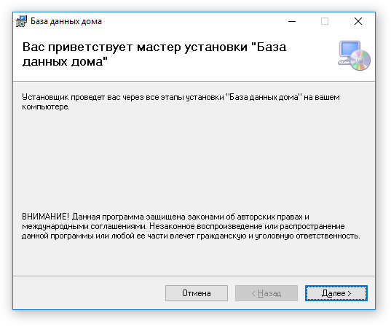

Рисунок 1 - Окно приветствия

После этого необходимо указать путь установки приложения и на скольких пользователях данная программа будет установлена (Рис. 2).

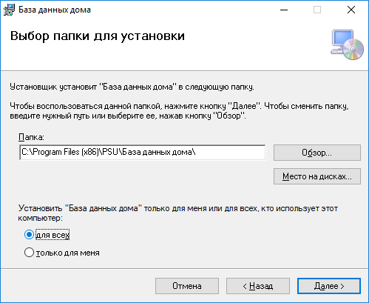

Рисунок 2 – Выбор папки для установки

После подтверждаем установку и ожидаем завершения процесса инсталляции.

# Запуск приложения

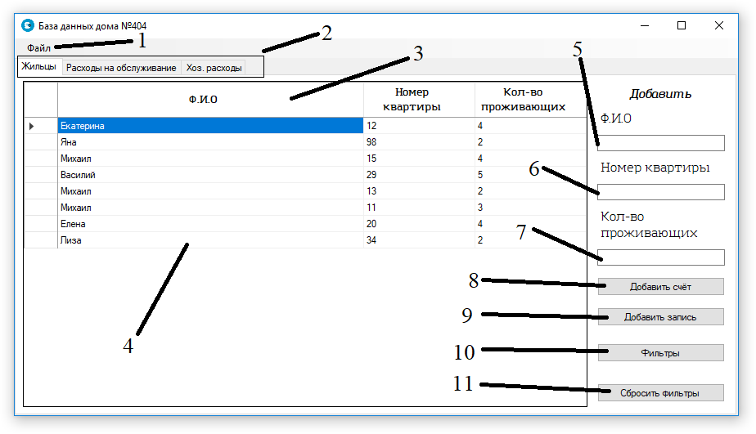При запуске приложения вас встречает окно с таблицами. (Рис 3).

Рисунок 3 – главное окно приложения

## Описание компонентов интерфейса

### Описание главного окна

Опишем каждый компонент интерфейса:

1. меню для работы с файлом. При нажатии на данное меню появляются следующие пункты:
   1. сохранить в зашифрованном виде. Сохраняет выбранную таблицу в зашифрованном виде, которая в дальнейшем доступна для работы в приложении
   2. сохранить в json. Сохраняет выбранную таблицу в формате JSON
   3. открыть файл. Открывает внешний файл
2. вкладки для переключения между таблицами
3. табличное отображение базы данных
4. элемент таблицы
5. текстовое поле добавления «Ф.И.О»
6. текстовое поле добавления «Номер квартиры»
7. текстовое поле добавления «Кол-во проживающих»
8. кнопка, отображающие новое окно для добавления квитанции
9. кнопка, добавляющая новую запись в таблицу
10. кнопка, открывающая окно фильтров
11. кнопка, сбрасывающая фильтры

Чтобы добавить новую запись, необходимо ввести в текстовые поля справа данные о записи и нажать на кнопку «добавить запись».

Чтобы привязать квитанцию к человеку, необходимо выбрать данного жильца в таблице и нажать на кнопку «Добавить счёт».

Чтобы изменить, удалить или просмотреть квитанции в записи, необходимо нажать ПКМ на запись в таблице; откроется контекстное меню.

Чтобы переключаться между таблицами, необходимо выбрать соответствующую вкладку, расположенную над таблицей.

Чтобы отфильтровать данные по требуемым критериям, необходимо нажать на кнопку «Фильтры». Для сброса данных необходимо нажать на кнопку «Сбросить фильтры».

### Описание окна фильтрации данных

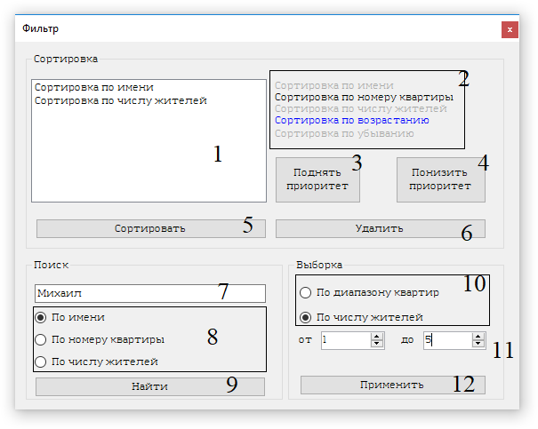На рисунке 4 представлены компоненты окна фильтрации.

Рисунок 4 – окно фильтрации

1. область критериев сортировки. Заполняется с помощью передвижения меток, обозначенными цифрой 2. Порядок их отображения имеет значение. Приоритет сортировки идет сверху вниз, где самый приоритетный параметр располагается на верхней позиции области.
2. критерии сортировки. Перемещаются с помощью перетаскивания в область (1). У меток есть 3 состояния:
   1. черный цвет – метка активна, можно перетащить элемент
   2. серый цвет – метка неактивна, критерий сортировки уже располагается в области
   3. синий цвет – указывает на упорядоченность сортировки. Данное состояние возможно только у меток «по возрастанию» и «по убыванию»
3. кнопка, поднимающая приоритет параметра сортировки
4. кнопка, понижающий приоритет параметра сортировки
5. кнопка, сортирующая таблицу
6. кнопка, которая удаляет параметр сортировки
7. текстовое поле поиска записи
8. критерии поиска
9. кнопка, которая находит запись
10. критерии группировки
11. числовые значения, которые устанавливают границу группировки
12. кнопка, группирующая таблицу